PERCENTILOVÉ GRAFY – CHLAPCI

Hmotnost k výšce, chlapci, 0-3 r.CAV 1991 Hmotnost k výšce, chlapci, 3 - 15.5 r. CAV 1991
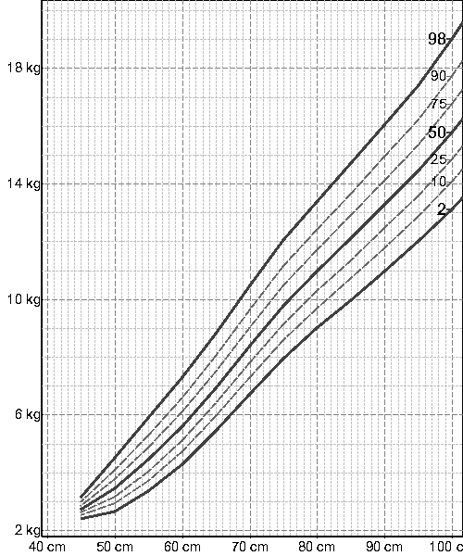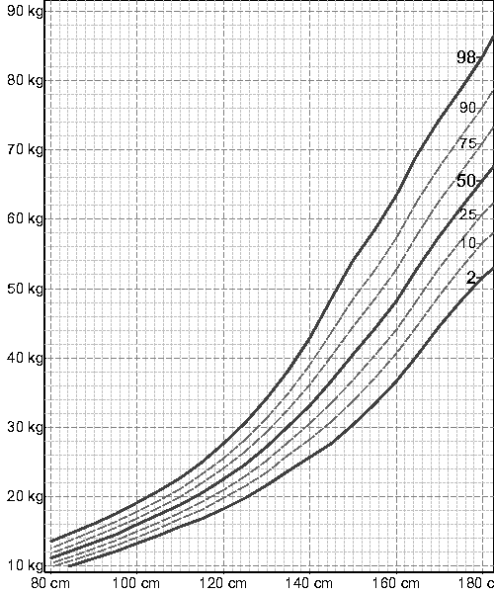

Hmotnost k výšce, chlapci, 15.5 - 18 r. CAV 1991
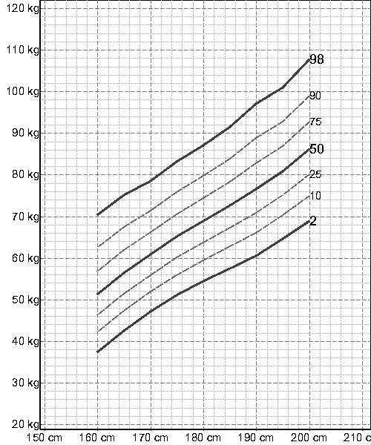

Střední obvod paže, chlapci, 0 - 4 r. CAV 1991 Střední obvod paže, chlapci, 2-18 r. CAV 1991
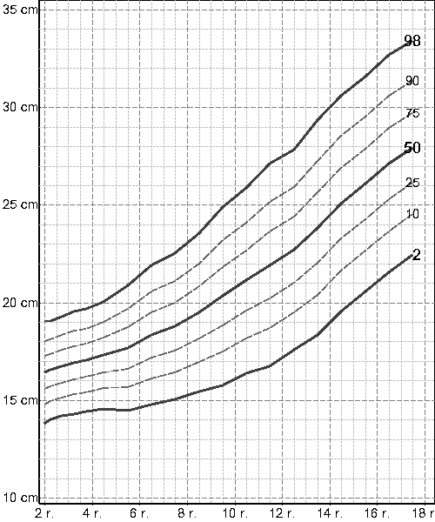

PERCENTILOVÉ GRAFY - DÍVKY

Hmotnost k výšce, dívky, 0 - 3 r. CAV 1991 Hmotnost k výšce, dívky, 3 - 14.5 r. CAV 1991
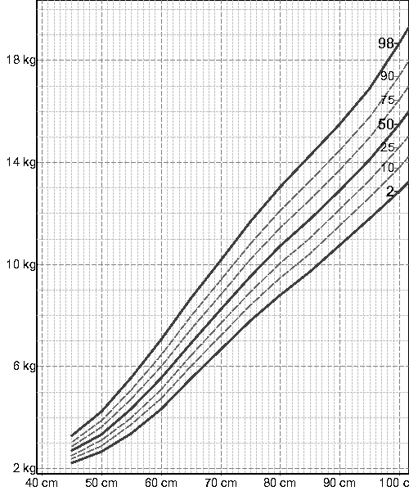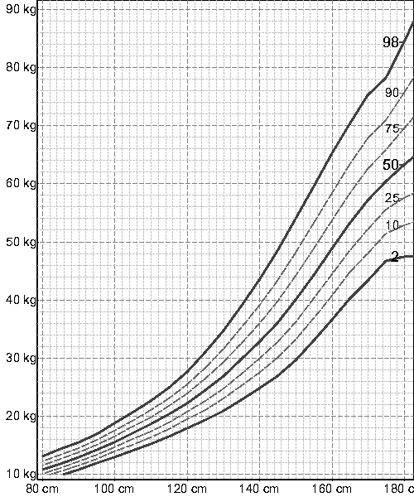

Hmotnost k výšce, dívky, 14.5 - 18 r.CAV 1991
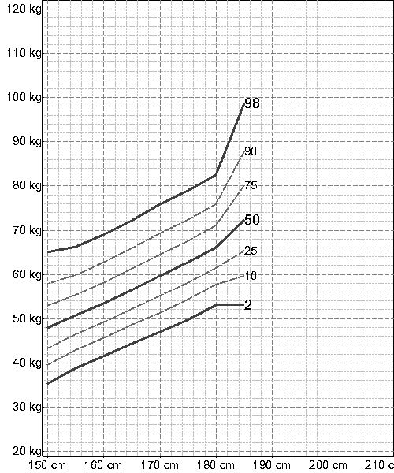

Střední obvod paže, dívky, 0 - 4 r. CAV 1991 Střední obvod paže, dívky, 2 - 18 r. CAV 1991
